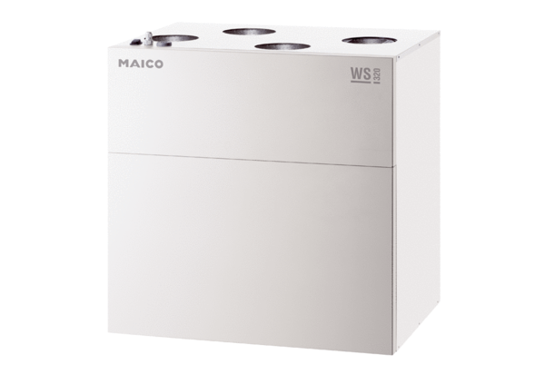Centrální ventilační přístroj WS 320 KETObsah dodávky: 1 kusSortiment: K
Typové číslo: 0095.0226Výrobce: MAICO

